描述地理事物或现象的特征。
阐释地理事物或现象的成因及其与人类的关系。
描述地理事物时空分布特征和规律。
阐释地理事物时空分布成因、原理及其与人类的关系。
地理分布的描述与阐释
一、地理事物的时空分布规律
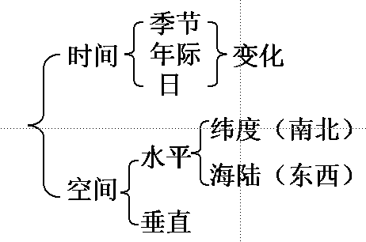
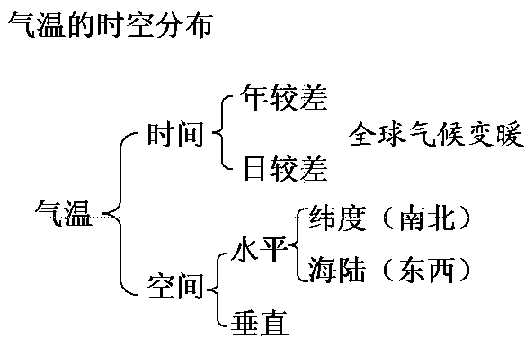
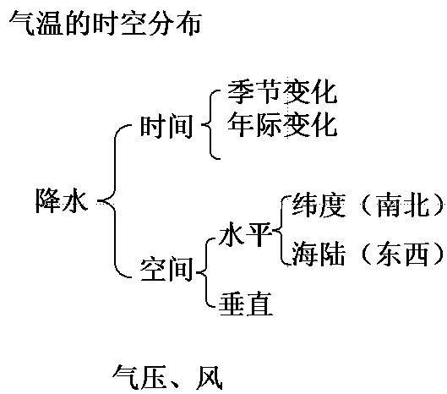
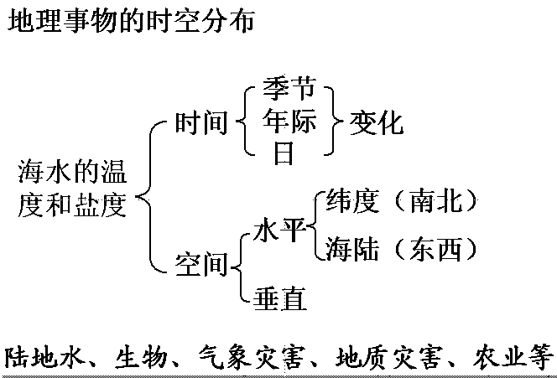
(等值线图中)地理事物分布的描述方法：
极值变化法。把握地理事物分布的极值，再由极大值向极小值连续描述。(有时需要指出极值所在）
原因分析：依据各地理事物的影响因素

(1)概述图示地区由西向东年太阳总辐射量总体变化的特点。(6分)
(2)写出甲城市所在地与乙地区的年太阳总辐射量的差值，并简要说明乙地年太阳总辐射量不同于甲地的原因。(10分)
daan1)由西向东年太阳总辐射量递减(6分)
(2)2500(2000—3000)百万焦耳／米’·年(4分)乙地相对地势较低，受西南季风影响大，水汽较多、云量较大(6分)

指出图示区域相橘冻害分布特点，分析甲地无冻害的原因（6分）
冻害程度随纬度升高（或大致由西南向东北）加重。
受周围山地阻挡，冷空气不易入侵

地中海气候的分布规律
南北纬30°——40°大陆西岸的地区，以地中海沿岸分布最典型

极值变化法。把握地理事物分布的极值，再由极大值向极小值连续描述。(有时需要指出极值所在）
等值线（分布的另一种体现）的描述方法：

延伸方向（走向）
疏密（面积大小）
2003文综36
描述图中10℃等温线的走向，并说明其原因。
东半段接近东西走向（与纬线平行），主要受太阳辐射（纬度）因素影响。
西半段呈东北——西南走向，主要受东北—西南走向的太行山的影响（黄土高原东缘）。

下图94是我国某区域≥10℃积温等值线图（单位：℃）。描述4500 ℃等积温线的走向并说出影响因素。
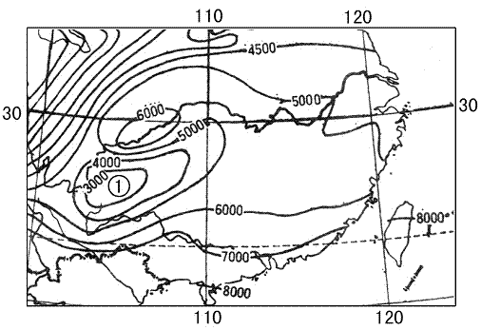
东段（110°E以东）：大致为东西走向（太阳辐射）
西段（110°E以西） ：大致为西南-东北走向（地形）

北美洲平均年温差图
提示:延伸方向（走向）疏密（面积大小）
北美洲西部等温差线比较密集（2分），且与海岸平行（2分） 主要影响因素是地形（2分）、洋流（2分）（答西风带也可给分）
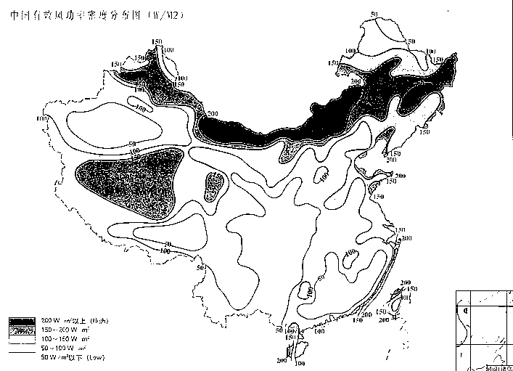
根据上图分别说明西北内陆和东南沿海地区风能分布的异同及原因？
相同点：都为风能丰富区。原因：①西北内陆地处中高纬，接近蒙古西伯利亚冷高压，风速大；且为冬季风主要侵袭路径。②东南沿海受夏季风和台风影响较大，风速大；
不同点： ①西北内陆区风能分布面积广且变化梯度不大，原因主要是冬季风势力强，影响面积大。 ②东南沿海区面积狭窄且变化梯度较大。原因为经过丘陵地形区，冬季 风和夏季风及台风影响减弱。

分布描述
成因法。观察图形，结合地理事物分布的成因（影响因素），概括地理事物的分布规律。

逻辑正确，叙述完整。依据图文信息，具体阐释地理事物的形成原因，注重阐释语言的前后逻辑关系，保障文字的完整性。
运用术语。注重运用学科语言，描述和阐释事物能力的一个明显表现是术语的使用。

理性思考。解题前构建主干知识与韪信息整合后的解题思维结构，强化理性的、动态的思维过程。
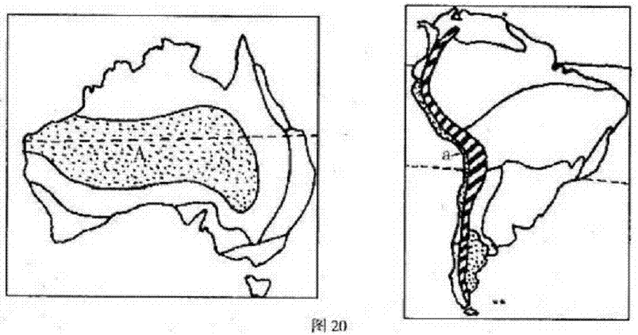
比较96两图中A、a所示的热带沙漠气候的分布特点
相同点 不同点
相同点：南回归线附近；大陆西岸（2分）
不同点：A东西延伸至内陆，面积大（2分）；
a南北狭长，面积小，仅分布在沿海；接近赤道

2006全国沿海卷39
（1）根据所学知识，分别指出两次鸦片战争后清政府开放的通商口岸的地理分布特点。（6分）
东南沿海地区；东部沿海各省和中国内地（或长江中下游沿岸城市）。

2006北京39
39．奥运会是跨越国界的全球盛事，是主办国向整个世界表现自身风貌的机会，回答：
（1）读图13，说明历届现代夏季奥运会举办城市的地区分布特点。并简述奥运文化空间扩散的特点及意义。（10分）
（1）主要集中分布在北半球中纬度地区（或欧洲和北美洲）。
奥运文化空间扩散范围扩大，并与其他文化区发生重叠。促进文化的交流、发展与繁荣。
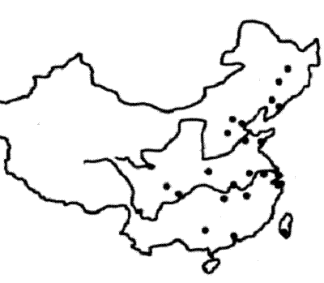
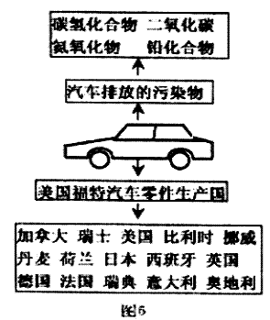
(4)读图6，从自然条件和社会经济条件两方面分析我国汽车工业中心的分布特点。（８分）
(8分)多数分布在季风区内，沿河近海的平原地区(4分) 多数分布在交通便利，经济较发达的人口、城市密集地区(4分)
(5)结合所学知识，分析说明美国福特汽车零件生产国的共性特征与空间分布特点。(6分）
(6分)为发达的资本主义国家(以白种人为主的发达国家)(3分) 多分布于北半球中纬度地区(北温带为主的大西洋与太平洋沿岸国家)(3分)

